Instituto federal de Educação Ciência e Tecnologia do estado de São Paulo

Curso de Graduação em Engenharia Eletrônica

PILHA

Relatório apresentado a matéria Química Experimental, como parte dos requisitos necessários à obtenção do título de Bacharelado em Engenharia Eletrônica

Igor Galdeano Rodrigues SP3037223

Gustavo Senzaki Lucente SP303724X

Kelvin Douglas Philomeno SP3034089

Luana M. C. Iwamura SP3037151

Luís Otávio Lopes Amorim SP3034178

São Paulo

22/10/2019

SUMÁRIO

INTRODUÇÃO................................................................................................................ 2

1 OBJETIVOS 3

2 MATERIAIS E REAGENTES 3

3 PROCEDIMENTO EXPERIMENTAL 3

4 RESULTADOS E DISCUSSÕES 4

5 CONCLUSÃO 4

REFERÊNCIAS................................................................................................................ 4

# INTRODUÇÃO

A pilha é um dispositivo com capacidade de armazenar energia elétrica. Esta energia será liberada através de uma reação química. Segundo História de tudo (2019) a primeira pilha foi criada por Alessandro Volta no século XIX e era formada por discos de zinco e cobre separados por algodão umedecido em água salina e, por ser uma pilha de discos, o nome foi adotado

Uma pilha convencional é formada por dois eletrodos: o positivo, também chamado de cátodo, e o negativo, também chamado de ânodo além de um eletrodo, comumente chamado de ponte salina. No cátodo ocorrerá a semi-reação de redução, em que o elemento irá receber elétrons, e no ânodo a semi-reação de oxidação, em que o elemento perderá elétrons. Por fim, a ponte salina é a solução condutora de íons (Jennifer Fogaça, 2019a).

É possível criar uma pilha com quaisquer dois elementos desde que um possa sofrer redução e o outro oxidação. E a escolha de diferentes materiais modificará a tensão disponível nos polos da pilha. Esta tensão é calculada pela subtraindo o potencial de oxidação do elemento representante do ânodo do potencial de redução do elemento representante do cátodo.

$E$ = Eânodo-Ecátodo

Um valor de E positivo indica que a reação ocorre espontaneamente, portanto, em pilhas sempre obteremos um valor positivo (InfoEscola, 2019 apud Brown *et al,* 2005). Esses potenciais são obtidos experimentalmente e podem ser analisados numa tabela como na tabela 1.

Tabela - Potenciais de oxirredução

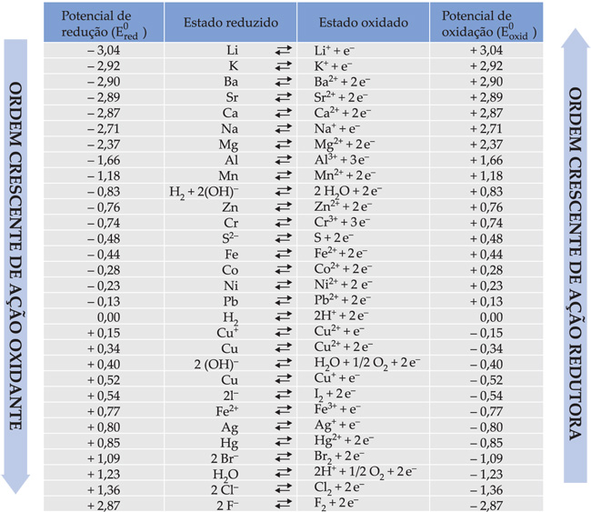

Fonte: <https://www.colegioweb.com.br/wp-content/uploads/21837.jpg>

Ainda assim possuímos combinações mais comuns de materiais para a criação de uma pilha. Como exemplo temos as pilhas alcalinas (formadas pelas combinações de ferro e níquel, prata e zinco, mercúrio e zinco, zinco e manganês ou níquel e cadmio), pilhas de lítio formadas por lítio e soluções complexas (Jennifer Fogaça, 2019b).

Além dessas, uma pilha clássica, por ser uma das primeiras pilhas criadas é a chamada pilha de Daniell em que o ânodo é composto por zinco e o cátodo é composto por cobre.

## OBJETIVOS

Com o experimento buscamos analisar a pilha de Daniell e comparar sua tensão com a tensão encontrada na literatura. Além disso será montada uma outra pilha para analisarmos a tensão obtida, a corrosão e deposição de material sobre os metais dos eletrodos bem como o aumento e a diminuição da concentração da solução em cada um.

## MATERIAIS E REAGENTES

* Sulfato de cobre II (CuSO4) 1,0 mol/l
* Sulfato de zinco (ZnSO4) 1,0 mol/l
* Sulfato de ferro (FeSO4) 1,0 mol/l
* Lâminas de zinco metálico e de cobre metálico
* Pregos de ferro
* Solução de NaCl (saturada)
* Béqueres
* Papel de filtro
* Suportes
* Bombril
* Multímetro
* Balão volumétrico de 250 ml
* Pinça

## PROCEDIMENTO EXPERIMENTAL

Inicialmente, para a pilha de Daniell, foram colocados 50 mL de solução de CuSO4 em um béquer e 50 mL de solução de ZnSO4 em outro béquer. Em seguida a ponte salina foi preparada mergulhando o papel de filtro em um béquer com solução de NaCl, após a retirada do papel com o auxílio de uma pinça uma das pontas do papel foi colocada na solução de CuSO4 e a outra na solução de ZnSO4. Então a lâmina de zinco foi colocada no béquer contendo solução de ZnSO4 e a de cobre no béquer com CuSO4. Por fim o multímetro foi ligado ao sistema, inicialmente com o fio vermelho ligado à lâmina de cobre e o preto na lâmina de zinco, e posteriormente ao contrário.

O mesmo processo foi realizado para a montagem da pilha de Zn|Fe, com utilização do prego de ferro e solução de FeSO4 no lugar da placa de cobre e solução de CuSO4 respectivamente.

## RESULTADOS E DISCUSSÕES

Inicialmente, com a pilha de Daniell, foi obtida a tensão esperada de 1 volt como pode ser visto na imagem 1.

Figura 1 - Pilha de Daniell

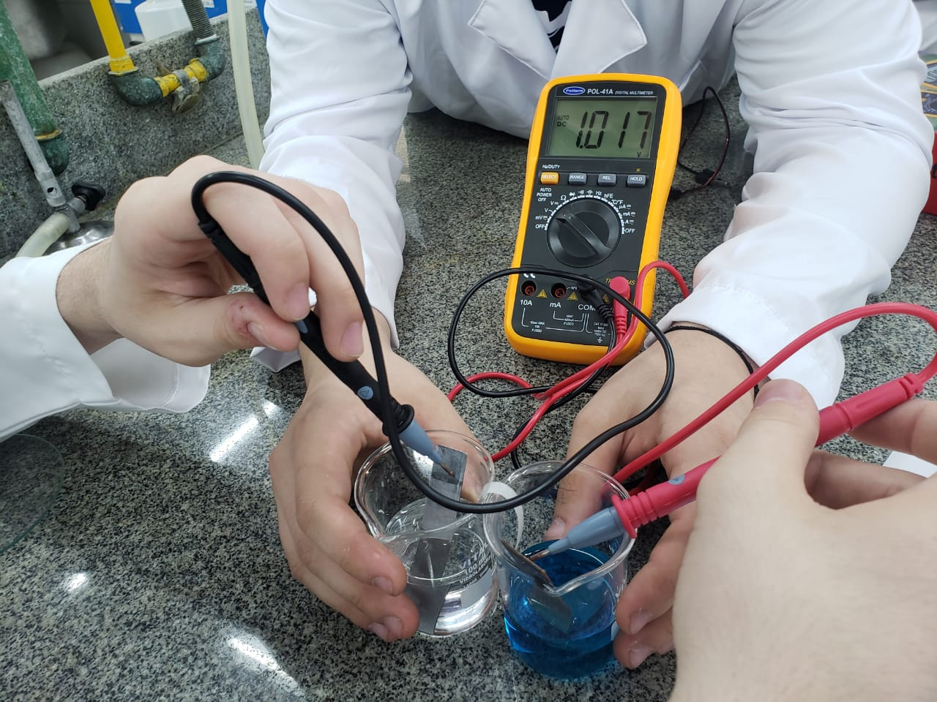

Fonte: Autores

Essa tensão é obtida pois o potencial de redução do catodo e pelo potencial de oxidação do anodo. Como o primeiro é -0,34 V e o segundo é -0,76 temos que o potencial padrão da pilha de Daniell é 1,1 V(ColegioWeb,2012).

Para a pilha de Fe|Cu a tensão obtida foi de 0,443V confirmando novamente a teoria. Já que o potencial de redução do zinco é -0,76V e o potencial de redução do ferro é -0,44 então o potencial teórico da pilha seria igual a 0,32V próximo daquele obtido experimentalmente.

## CONCLUSÃO

Foi observado que as pilhas agiram como o esperado de acordo com a literatura. As variações no potencial da pilha ocorrem pois podem haver impurezas nas soluções salinas de cada eletrodo que podem aumentar ou diminuir o potencial da pilha.

# REFERÊNCIAS

História de tudo. História da pilha. Disponível em: <https://www.historiadetudo.com/pilha>. Acesso em 23 de out. 2019.

FOGAÇA, Jennifer. Pilhas: Definição e funcionamento das pilhas na eletroquímica. Disponível em: https://brasilescola.uol.com.br/quimica/pilhas.htm. Acesso em 23 de out. 2019.

FOGAÇA, Jennifer. Potencial de redução: eletroquímica. Disponível em: <https://www.infoescola.com/eletroquimica/potencial-de-reducao/>. Acesso em 23 de out. 2019.

FOGAÇA, Jennifer. Potencial de redução: eletroquímica. Disponível em: <https://mundoeducacao.bol.uol.com.br/quimica/pilhas-alcalinas.htm>. Acesso em 23 de out. 2019.

Colégio web. Tabela de potenciais-padrão de redução. Disponível em: <https://www.colegioweb.com.br/eletroquimica-i-pilhas/tabela-de-potenciais-padrao-de-reducao.html.> Acesso em 24 de out. 2019